PROGRAM FUNKCJONALNO - UŻYTKOWY
Rozbudowa Świetlicy w Tułowicach

INWESTOR / ZAMAWIAJĄCY
GMINA BROCHÓW
BROCHÓW 125, 05-088 BROCHÓW



ADRES: TUŁOWICE 49, 05-088 BROCHÓW
powiat Sochaczewski, woj. Mazowieckie
dz. nr ew. 156/1 obręb 0028 Tułowice

KATEGORIA OBIEKTU: IX
JEDN. EWIDENCYJNA: 142802_2 BROCHÓW
OBRĘB EWIDENCYJNY: 0028 TUŁOWICE

AUTOR OPRACOWANIA :

Andrzej Pawlak 18/83 Sk-ce architektoniczno-konstrukcyjne

SPIS ZAWARTOŚCI PFU :
1. Strona tytułowa
2. Klasyfikacja robót wg Wspólnego Słownika Zamówień
3. Część opisowa
4. Część informacyjna

Klasyfikacja robót wg Wspólnego Słownika Zamówień
45000000-7 Roboty budowlane
45111200-0 Roboty w zakresie przygotowania terenu pod budowę i roboty ziemne
45111220-6 Roboty w zakresie usuwania gruzu
45111291-4 Roboty w zakresie zagospodarowania terenu
45112710-5 Roboty w zakresie kształtowania terenów zielonych
45232440-8 Roboty budowlane w zakresie budowy rurociągów do odprowadzenia ścieków
45232460-4 Roboty sanitarne
45261100-5 Wykonywanie konstrukcji dachowych
45261210-9 Wykonywanie pokryć dachowych
45262120-8 Wznoszeni rusztowań
45262800-9 Rozbudowa budynków
45320000-6 Roboty izolacyjne
45321000-3 Izolacje cieplne
45324000-4 Tynkowanie
45330000-9 Hydraulika i roboty sanitarne
45331100-7 Instalacje centralnego ogrzewania
45331210-1 Instalowanie wentylacji
45400000-1 Roboty wykończeniowe w zakresie obiektów budowlanych
45421000-4 Roboty w zakresie stolarki budowlanej
45421152-4 Instalowanie ścianek działowych
45431100-7 Kładzenie terakoty
45431200-9 Kładzenie glazury
45442100-9 Roboty malarskie
71000000-8 Usługi architektoniczne, budowlane, inżynierskie i kontrolne
71221000-3 Usługi architektoniczne w zakresie obiektów budowlanych
71300000-1 Usługi inżynieryjne

SPIS TREŚCI :

I CZĘSĆ OPISOWA

1. Ogólny opis przedmiotu zamówienia
2. Charakterystyczne parametry określające wielkość obiektu i zakres robót
3. Aktualne uwarunkowania wykonania przedmiotu zamówienia
4. Ogólne właściwości funkcjonalno – użytkowe
5. Szczegółowe właściwości funkcjonalno – użytkowe
6. Opis wymagań zamawiającego w stosunku do przedmiotu zamówienia
7. Wymagania dotyczące zawartości dokumentacji projektowej
8. Warunki wykonania i odbioru robót budowlanych

II CZĘŚĆ INFORMACYJNA

1. Dokumenty
2. Przepisy prawne i normy
3. Inne dokumenty

I CZĘŚĆ OPISOWA

1. Ogólny opis przedmiotu zamówienia

Opis przedsięwzięcia :

Przedmiotem zamówienia jest wykonanie opracowania na potrzeby realizacji zadania pn.: Program Funkcjonalno Użytkowy do zadania pn. Rewitalizacja i budowa budynków użyteczności społecznej, w tym szkół podstawowych w Gminie Brochów” na rozbudowę świetlicy w Tułowicach, modernizację instalacji c.o., wykonanie instalacji fotowoltaicznej oraz montaż klimatyzatorów w miejscowości Tułowice 49, gm. Brochów.
Zamówienie obejmuje wykonanie całorocznego, ogólnodostępnego obiektu.
W zakres zamówienia wchodzi wykonanie projektu budowlanego, uzyskanie na jego podstawie pozwolenia na rozbudowę świetlicy w Tułowicach, a następnie realizacja zamierzenia budowlanego zgodnie z opracowaną dokumentacją i uzyskanie pozwolenia na użytkowanie obiektu po zrealizowaniu inwestycji.

Opis stanu istniejącego :

Zamierzenie inwestycyjne będzie realizowane na terenie działki nr ewid. 156/1 położonej w miejscowości Tułowice 49, gm. Brochów, obręb : 0028 Tułowice, jednostka ewid. 142802_2 Brochów.
Istniejąca świetlica wiejska, której planuje się rozbudowę znajduje się w centralnej części miejscowości Tułowice, gm. Brochów w bezpośrednim sąsiedztwie linii kolei wąskotorowej.
Istniejący teren przy obiekcie utwardzony z zapewnionym dojściem i dojazdem do obiektu. Istniejące oświetlenie terenu.

2. Parametry charakterystyczne określające planowaną inwestycję i zakres robót

Zakres planowanej inwestycji obejmuje :
▫ rozbudowę istniejącej świetlicy wiejskiej w Tułowicach :
- roboty geodezyjne,
- roboty ziemne
- roboty fundamentowe
- roboty rozbiórkowe
- roboty stanu surowego
- roboty wykończeniowe
- roboty elewacyjne
- instalacja wodno-kanalizacyjna
- instalacja elektryczna
- klimatyzacja
- ogrzewanie elektryczne
- instalacja fotowoltaiczna
- zagospodarowanie terenu

Przewiduje się zachowanie dotychczasowej funkcji istniejącego terenu inwestycji oraz funkcji istniejącego obiektu z przeznaczeniem dla ruchu turystycznego oraz lokalnej społeczności – jako świetlica wiejska. Przedsięwzięcie będzie odpowiadać na potrzeby społeczne mieszkańców i nie tylko.

Rozbudowa istniejącego obiektu

Projektowana rozbudowa obiektu przeznaczona będzie dla ruchu turystycznego oraz lokalnej społeczności – jako świetlica wiejska
W lokalizacji wskazanej na koncepcji Projektu Zagospodarowania Terenu należy wykazać stan istniejący oraz zaprojektować rozbudowę.
Projektowana rozbudowa, jednokondygnacyjna, bez podpiwniczenia, wolnostojąca. Budynek niski.
Rozbudowa nawiązywała będzie do prostej bryły budynku zwieńczonej dachem dwuspadowym stanowiący kontynuację istniejącego dachu.
Rozbudowa obiektu powinna się składać z następujących pomieszczeń :
PRZYZIEMIE :
▫ Hall,
▫ Pomieszczenie techniczne ,
▫ Zaplecze kuchenne,
▫ Pomieszczenie magazynowe.
Przebudowa istniejących pomieszczeń

Inwestycja powinna obejmować również przebudowę części istniejących pomieszczeń w sposób umożliwiający komunikację z projektowanymi pomieszczeniami oraz modernizację instalacji centralnego ogrzewania, wykonanie instalacji fotowoltaicznej i montaż klimatyzatorów.

Zestawienie charakterystycznych parametrów obiektu :

Powierzchnia zabudowy - 280,93m²
Powierzchnia użytkowa - 245,89m²
Kubatura - 1 583,30m³
Wysokość rozb. obiektów - 5,07m
Szerokość i długość
po rozbudowie - 32,35m x 8,92m / 9,07m
Kąt nachylenia połaci - 20˚

Zestawienie powierzchni poszczególnych pomieszczeń

PARTER :
▫ Hall - 3,35m²
▫ Pomieszczenie techniczne - 3,75m²
▫ Zaplecze kuchenne - 16,25m²
▫ Pomieszczenie magazynowe - 5,17m²

Pomieszczenia istniejące 217,37m²

Razem powierzchnia użytkowa 245,89m²

Zagospodarowanie terenu działki

Lokalizacja projektowanej rozbudowy świetlicy wiejskiej w Tułowicach wskazana na koncepcji Projektu Zagospodarowania Terenu wykorzystuje istniejąca komunikację : istniejące dojścia i dojazdy oraz tereny utwardzone.

Nasadzenia krzewów i zieleni

Dokumentacja projektowa winna zawierać wskazania dotyczące nasadzeń krzewów i zieleni.

3. Aktualne uwarunkowania wykonania przedmiotu zamówienia

Uwarunkowania wynikające z lokalizacji, ukształtowania i sposobu zagospodarowania terenu działki

Na terenie działki nr ewid. 156/1 położonej w miejscowości Tułowice 49, gm. Brochów, obręb : 0028 Tułowice, jednostka ewid. 142802_2 Brochów planowane jest zamierzenie budowlane pn. Rewitalizacja i budowa budynków użyteczności społecznej, w tym szkół podstawowych w Gminie Brochów” na rozbudowę świetlicy w Tułowicach, modernizację instalacji c.o., wykonanie instalacji fotowoltaicznej oraz montaż klimatyzatorów w miejscowości Tułowice 49, gm. Brochów.
Obecnie w centralnej części Tułowic w bezpośrednim sąsiedztwie linii kolei wąskotorowej istnieje świetlica wiejska, której planuje się rozbudowę wraz z przebudową.
Teren przy istniejącym obiekcie utwardzony, istniejąca zieleń oraz istniejące utwardzenia terenu, oświetlenie terenu.

Przepisy zagospodarowania przestrzennego

Projektowana inwestycja poprzedzona winna być uzyskaniem przez Inwestora – Gminę Brochów decyzji o ustaleniu lokalizacji inwestycji celu publicznego określającej warunki zabudowy dla planowanej inwestycji.

Kierunki i zasady realizacji celów publicznych

Poprawa jakości życia mieszkańców gminy wiąże się z uwzględnieniem potrzeb bytowych i ogólnorozwojowych społeczności o charakterze publicznym. Wyznaczono tereny zadań publicznych lokalnych i ponadlokalnych, dla których obowiązują działania adaptacyjne, modernizacyjne, rozbudowy.

Infrastruktura społeczna

W zakresie infrastruktury społecznej :
▫ utrzymanie obiektów szkolnych w zakresie szkół podstawowych we wsiach : Brochów, Śladów, Lasocin,
▫ utrzymanie i realizacja obiektów kultury i sportowych,
▫ wykorzystanie istniejących zasobów gruntów komunalnych dla realizacji celów społecznych, zaspakajania potrzeb mieszkaniowych wspólnoty samorządowej lub dla zorganizowanej działalności inwestycyjnej,
▫ utrzymanie obiektów obsługi administracyjnej, bezpieczeństwa publicznego, wspieranie instytucji służących rozwojowi gminy i potrzebom mieszkańców.

Zakres dokumentacji projektowej

Wykonawca przedmiotu zamówienia będzie zobowiązany do :
▫ sporządzenia aktualnej mapy do celów projektowych obejmującej zasięgiem obszar planowanego przedsięwzięcia,
▫ opracowanie dokumentacji projektowej wielobranżowej : architektonicznej, konstrukcyjnej, instalacyjny (branżowy), technologiczny,
▫ uzyskania decyzji zatwierdzającej dokumentację projektową oraz udzielającą pozwolenia na budowę Starosty Sochaczewskiego,
▫ wykonania dokumentacji powykonawczej,
▫ wykonania niezbędnych pomiarów i odbiorów przez właściwe służby po wykonaniu robót,
▫ uzyskania decyzji pozwalającej na użytkowania obiektu w PINB.

4. Ogólne właściwości funkcjonalno – użytkowe

Planowana inwestycja ma na celu zapewnienie możliwości korzystania z obiektu dla ruchu turystycznego oraz lokalnej społeczności – jako świetlica wiejska.

5. Szczegółowe właściwości funkcjonalno – użytkowe

Parametry budynku.
Sposób funkcjonowania obiektu po rozbudowie będzie miał charakter całoroczny i ogólnodostępny, świadczony od poniedziałku do piątku w godzinach 8:00 – 18:00.
Obiekt będzie użytkowany zarówno w istniejącej części obiektu jak i części projektowanej poprzez jego rozbudowę.

W ramach działalności świetlicy wiejskiej będą prowadzone usługi w zakresie:
- korzystania z obiektu zarówno w części projektowanej jak i części istniejącej przez turystów,
- korzystania z obiektu zarówno w części projektowanej jak i części istniejącej przez mieszkańców gminy i lokalną społeczność.
- konsultacji lekarzy różnych specjalności

Zatrudnienie
………………………………….. ????

5. Opis architektoniczny
- projektowane ściany konstrukcyjne z pustaków ceramicznych na zaprawie cementowo – wapiennej,
- na ścianach murowanych tynki cementowo-wapienne
- przebudowa więźby dachowej w części istniejącej i pokrycia dachowego,
- we wszystkich pomieszczeniach ściany i sufity malowane farbami lateksowymi w kolorach pastelowych
- stolarka drzwiowa drewniana typowa
- stolarka okienna pcv
- posadzki we wszystkich pomieszczeniach gres
- pomieszczenia zwentylowane grawitacyjnie

6. Dane dotyczące instalacji
Gminne świetlica wyposażona jest w instalację wodociągową i kanalizacyjną, wentylacyjną, grzewczą i elektryczną. Woda z wodociągu gminnego, ścieki odprowadzane do gminnej sieci kanalizacyjnej.
We wszystkich pomieszczeniach zapewnione będzie oświetlenie sztuczne o natężeniu zgodnym z PN (300-500lx).

6. Opis wymagań Zamawiającego w stosunku do przedmiotu zamówienia

Wymagania ogólne dla prac projektowych i robót wykonawczych
Zamawiający zastrzega sobie prawo wglądu do projektu koncepcyjnego i budowlanego i weryfikacji zawartych w nim danych pod względem zgodności z umową i programem funkcjonalno — użytkowym przed uzyskaniem decyzji administracyjnych lub skierowaniem projektu do realizacji. Koncepcja a później projekt budowlany muszą być pisemnie zatwierdzone przez Zamawiającego.
Zamawiający przewiduje ustanowienie osoby upoważnionej do realizacji umowy oraz zespołu Inspektorów Nadzoru Inwestorskiego w zakresie wynikającym z przepisów Prawa budowlanego i zapisów umowy.
Inspektorzy będą uprawnieni do dokonywania odbiorów (robót zanikowych, częściowych poszczególnych elementów, końcowych oraz przeglądów w okresie gwarancji), kontroli użytych wyrobów budowlanych w odniesieniu do ich parametrów oraz zgodności z dokumentacją, jakości i dokładności wykonania robót, kontroli przeprowadzania prób i pomiarów, kontroli prawidłowości funkcjonowania zamontowanych urządzeń i wyposażenia.
W czasie wykonywania prac budowlanych teren budowy musi być wygrodzony i zapewnione funkcjonowanie budynków w obrębie działki.
W związku z przygotowaniem terenu pod inwestycje należy uwzględnić istniejące obiekty oraz warunki gruntowo-wodne podłoża, istniejące sieci przebiegające w terenie.
Przygotowanie terenu budowy
Zaplecze budowy: na terenie budowy należy uwzględnić miejsce na zaplecze socjalno-biurowe placu budowy.
Odpady: odpady powstające w trakcie prac budowlanych należy gromadzić w miejscu w tym celu wyznaczonym; przewidzieć odpowiednie pojemniki na odpady i regularnie je opróżniać. Odpady nadające się do przetworzenia należy sortować.
Ogrodzenie: Zaplecze placu budowy oraz miejsce składowania materiałów / maszyn należy wygrodzić uniemożliwiając dostęp osób postronnych. Ogrodzenie nie może utrudniać funkcjonowania budynków w obrębie działki.
Składowanie: składowanie materiałów budowlanych powinno odbywać się tylko w miejscach w tym celu wyznaczonych. Wysokość składowania, rozmieszenie i sposób pobierania materiałów powinny być zgodne z obowiązującymi przepisami i wytycznymi producentów materiałów.

Odtworzenie terenu
W ramach inwestycji należy wykonać odtworzenie terenu i nawierzchni dróg zniszczonych w czasie wykonywania prac budowlanych. Wykonawca jest zobowiązany do odtworzenia nawierzchni dróg i chodników do stanu nie gorszego niż pierwotny i zapewnienia przejezdności dróg.
Zieleń

Dokumentacja projektowa winna zawierać wskazania dotyczące nasadzeń krzewów i zieleni.

Ogólne wymagania materiałowe
Wykonawca robót budowlanych musi stosować tylko materiały, które spełniają wymagania Ustawy Prawo Budowlane, są zgodnie z polskimi normami oraz posiadają wymagane przepisami aprobaty, certyfikaty i deklaracje zgodności.

7. Wymagania dotyczące zawartości dokumentacji projektowej

Wykonawca opracuje dokumentację projektową obejmującą wszystkie branże wchodzące w skład planowanej inwestycji. Forma i zakres dokumentacji projektowej musi spełniać wymogi Rozporządzenia Ministra Infrastruktury w sprawie szczegółowego zakresu i formy projektu budowlanego. Wykonawca uzyska w imieniu Zamawiającego Pozwolenie na budowę.

Mapa do celów projektowych
Należy sporządzić mapę do celów projektowych w skali 1:500 obejmującą swoim zakresem obszar zamierzenia. Teren na którym planowana jest inwestycja objęty jest mapą zasadniczą w skali 1:500.

Badania geotechniczne

Wykonawca zleci na swój koszt wykonanie badań geotechnicznych, jeżeli uzna to za konieczne.

Dokumentacja projektowa
Należy opracować w podziale na projekt koncepcyjny oraz projekt budowlano -wykonawczy. Projekt budowlany musi zawierać wszystkie branże jakie będą wynikać z zakresu. projektu. Koncepcja a później projekt budowlany muszą być pisemnie zatwierdzone przez Zamawiającego.
Projekt budowlany powinien zawierać:
1.Część opisową (opis techniczny dla poszczególnych branż, wymagane prawem uzgodnienia)
2.Część rysunkową (proj. zagospodarowania terenu, inne rysunki, rysunki branżowe)

Dokumentacja powykonawcza
Wykonawca jest zobowiązany do wykonania dokumentacji powykonawczej z
naniesionymi w sposób czytelny wszystkimi zmianami wprowadzonymi w trakcie budowy.

Ilość egzemplarzy opracować projektowych
Wykonawca dostarczy Zamawiającemu następujące ilości egzemplarzy projektów:
I .Projekt koncepcyjny — 2 egzemplarze w wersji papierowej plus w wersji elektronicznej PDF, JPG
2.Projekt budowlano - wykonawczy — 6 egzemplarze w wersji papierowej plus 2 egzemplarze w wersji elektronicznej PDF, JPG
3.Projekt powykonawczy — 2 egzemplarze w wersji papierowej plus w wersji elektronicznej PDF, JPG

Zespół projektowy:
W skład zespołu projektowego muszą wchodzić projektanci w specjalności:
- architektonicznej — osoba posiadająca uprawnienia do projektowania bez ograniczeń
- konstrukcyjnej — osoba posiadająca uprawnienia do projektowania bez ograniczeń

- instalacji elektrycznych — osoba posiadająca uprawnienia do projektowania bez ograniczeń
- instalacji sanitarnych — osoba posiadająca uprawnienia do projektowania bez ograniczeń

8. Warunki wykonania i odbioru robót budowlanych

Ogólne wymagania dotyczące robót
Wykonawca robót budowlanych jest odpowiedzialny za jakość ich wykonania oraz zgodność z Dokumentacją Projektową, poleceniami Inspektora Nadzoru Inwestorskiego oraz sztuką budowlaną.

Zgodność robót z dokumentacją projektową
Podstawą wykonania jest dokumentacja projektowa (projekt budowlany). W przypadku rozbieżności zakresu robót Wykonawca nie może wykorzystywać błędów lub braków w dokumentacji, a o ich wykryciu winien natychmiast powiadomić Inspektora Nadzoru Inwestorskiego i Projektanta, który dokona odpowiednich zmian lub poprawek.
Wszystkie wykonane roboty i dostarczone materiały będą zgodne z dokumentacją projektową i przepisami obowiązującymi.
Przy wykonywaniu robót należy uwzględniać instrukcje producenta materiałów oraz przepisy związane i obowiązujące normy.

Ogólne zasady wykonania robót
Wykonawca robót jest odpowiedzialny za:
- jakość wykonania zgodnie z obowiązującymi Polskimi Normami, przepisami Techniczno Budowlanymi i instrukcjami producentów,
- zgodność z dokumentacją techniczną i poleceniami Inspektora Nadzoru Inwestorskiego, - jakość zastosowanych materiałów,
- zabezpieczenie terenu budowy,
- ochronę środowiska w czasie wykonania robót,
- ochronę przeciwpożarową,
- ochronę własności publicznej i prawnej,
- bezpieczeństwo i higienę pracy,
- ochronę i utrzymanie robót,

- stosowanie się do przepisów prawa i innych przepisów.
Wykonawca ponosi odpowiedzialność za dokładne wytyczenie w terenie i wyznaczenie wszystkich elementów robót zgodnie z dokumentacją projektową . Następstwa jakiegokolwiek błędu spowodowanego przez Wykonawcę w wytyczeniu i wyznaczeniu roboty zostaną, poprawione przez Wykonawcę na własny koszt. Sprawdzenie wytyczenia robót przez inwestora Nadzoru Inwestorskiego nie zwalnia Wykonawcy od odpowiedzialności za ich dokładność.

Materiały
Wykonawca przedstawi informacje dotyczące proponowanego źródła pozyskania materiałów i w wymaganych sytuacjach odpowiednie atesty, aprobaty, dopuszczenia oraz świadectwa badań laboratoryjnych oraz próbki do zatwierdzenia przez Inwestora Nadzoru Inwestorskiego przed planowanym wbudowaniem jakichkolwiek materiałów i urządzeń przeznaczonych do robót. Wykonawca poniesie wszystkie koszty a w tym: opłaty, wynagrodzenia i jakiekolwiek inne koszty związane z dostarczeniem materiałów i urządzeń do robót.
Wykonawca zapewni, aby tymczasowo składane materiały, do czasu, gdy będą one potrzebne do robót, były zabezpieczone przed zanieczyszczeniem, zachowały swoją jakość i właściwość do robót i były dostępne do kontroli Inspektora Nadzoru Inwestorskiego. Miejsca czasowego składowania będą zlokalizowane w obrębie terenu budowy w miejscach uzgodnionych z Inwestorem lub poza terenem budowy w miejscach zorganizowanych przez Wykonawcę.

Zasady kontroli jakości robót
. Wykonawca jest odpowiedzialny za pełną kontrolę robót i jakości materiałów. Inspektor Nadzoru Inwestorskiego ustali, jaki zakres badań jest konieczny, aby zapewnić wykonanie robót zgodnie z kontraktem. Na życzenie Wykonawca dostarczy Inspektorowi Nadzoru Inwestorskiego świadectwa, potwierdzające że zastosowane urządzenia posiadają ważną legitymację, zostały prawidłowo skalibrowane i odpowiadają wymaganiom norm określających procedury badań.

Badania i pomiary
Wszystkie pomiary i badania będą przeprowadzone zgodnie z wymaganiami norm. W przypadku, gdy normy nie obejmują jakiegokolwiek badania, stosować można wytyczne krajowe, albo inne procedury, zaakceptowane przez Inspektora Nadzoru Inwestorskiego.

Badanie prowadzone przez inspektora Nadzoru Inwestorskiego
Dla celów kontroli jakości i zatwierdzenia, Inspektor Nadzoru Inwestorskiego uprawniony jest do dokonywania kontroli, pobierania próbek i badania materiałów u źródła ich wytwarzania.

Dokumenty budowy
Dokumentację robót stanowią następujące dokumenty:
- Pozwolenie na budowę
- Projekt budowlano - wykonawczy
- Badania geotechniczne
- Plan BIOZ
- Dziennik budowy, prowadzony i przechowywany zgodnie z wymogami prawa Budowlanego
- Pomiary geodezyjne
- Dokumentacja fotograficzna

Ochrona i utrzymanie robót
Wykonawca będzie odpowiedzialny za ochronę robót i za wszystkie materiały i urządzenia używane do robót od daty rozpoczęcia do daty wydania potwierdzenia zakończenia przez Inwestora.
Wykonawca jest zobowiązany do zabezpieczenia Terenu Budowy w okresie trwania realizacji inwestycji, aż do zakończenia i odbioru ostatecznego robót. Tablice informacyjne i ostrzegawcze będą utrzymywane przez Wykonawcę w dobrym stanie przez cały okres realizacji robót.
Wykonawca ma obowiązek znać i stosować w czasie prowadzenia robót wszelkie przepisy dotyczące ochrony środowiska naturalnego.
Wykonawca będzie przestrzegać przepisów ochrony przeciwpożarowej. Materiały łatwopalne będą składowane w sposób zgodny z odpowiednimi przepisami i zabezpieczone przed dostępem osób trzecich. Podczas realizacji robót Wykonawca będzie przestrzegać przepisów dotyczących bezpieczeństwa i higieny pracy oraz stosować się do zaleceń Planu Bezpieczeństwa i Ochrony Zdrowia.

Sprzęt
Wykonawca jest zobowiązany do używania jedynie takiego sprzętu, który nie spowoduje niekorzystnego wpływu na jakość wykonywanych robót. Liczba i wydajność sprzętu będzie gwarantować przeprowadzenie robót, zgodnie z zasadami ustalonymi w dokumentacji projektowej. Sprzęt będący własnością Wykonawcy bądź wynajęty do wykonania robót ma być utrzymywany w dobrym stanie i gotowości do pracy. Musi być on zgodny z normami ochrony środowiska i przepisami dotyczącymi jego użytkowania. Wykonawca dostarczy Inspektorowi Nadzoru Inwestorskiego kopie dokumentów potwierdzających dopuszczenie sprzętu do użytkowania, tam gdzie jest to wymagane przepisami.

Transport
Wykonawca stosować się będzie do ustawowych ograniczeń na oś przy transporcie materiałów i sprzętu ,na i z terenu robót. Wykonawca jest zobowiązany do stosowania jedynie takich środków transportu, które nie wpłyną niekorzystnie na jakość wykonywanych robót i przewożonych materiałów. Środki transportu nieodpowiadające warunkom dopuszczalnych obciążeń na osie mogą być użyte przez Wykonawcę pod warunkiem przywrócenia do stanu pierwotnego użytkowanych odcinków dróg publicznych na koszt Wykonawcy. Wykonawca będzie usuwać na bieżąco, na własny koszt, wszelkie zanieczyszczenia spowodowane jego pojazdami na drogach publicznych oraz dojazdach do Terenu Budowy.

II CZĘŚĆ INFORMACYJNA
1. Dokumenty potwierdzające zgodność zamierzenia budowlanego z wymaganiami wynikającymi z odrębnych przepisów
Projektowane zamierzenie nie narusza przepisów Prawa ochrony środowiska, Prawa Geologicznego i Górniczego oraz Prawa wodnego.
Wszelkie niezbędne dokumenty oraz uzgodnienia potwierdzające zgodność zamierzenia budowlanego z wymaganiami wynikającymi z odrębnych przepisów pozyska wykonawca we własnym zakresie.
Należy przez to rozumieć w szczególności ocenę zgodności rozwiązań projektowanych z zapisami Decyzji o ustaleniu lokalizacji inwestycji celu publicznego.
Oświadczenie stwierdzające prawo do dysponowania nieruchomością na cele budowlane.
Zamawiający udostępni Wykonawcy oświadczenie stwierdzające prawo do dysponowania nieruchomością na cele budowlane.

2. Przepisy prawne i normy
Akty prawne:
-Ustawa z dnia 7 lipca 1994 r. Prawo budowlane (Dz.U. z 2006 r. nr 156 poz. 1118 z późn. zm.).
-Rozporządzenie Ministra Infrastruktury z dnia 2 września 2004 r, w sprawie szczegółowego zakresu i formy dokumentacji projektowej, specyfikacji technicznych wykonania i odbioru robót budowlanych oraz programu funkcjonalno-użytkowego (Dz.U. z
2004 r. nr 202 poz. 2072);
-Rozporządzenie Ministra Infrastruktury z dnia 3 lipca 2003 r. w.sprawie szczegółowego zakresu i formy projektu budowlanego (Dz.U. z 2003 r. nr 120, poz. 1133).
-Rozporządzenie Ministra Infrastruktury z dnia 23 czerwca 2003 r. w sprawie wzorów wniosku o pozwolenie na budowę, oświadczenia o posiadanym prawie do dysponowania nieruchomością na cele budowlane i decyzji o pozwoleniu na budowę (Dz.U. z 2003 r. nr 120, poz. 1127 z późn, zm.l.
-Ustawa z dnia 29 lutego 2004 r. — Prawo zamówień publicznych (Dz.U. z 2004 r., nr 19, poz. 177 z późn. Zm.).
-Rozporządzenie Ministra Infrastruktury z dnia 18 maja 2004 r. w sprawie określenia metod i podstaw sporządzania kosztorysu inwestorskiego, obliczenia planowanych kosztów prac projektowych oraz planowanych kosztów robót budowlanych określonych w programie funkcjonalno - użytkowym (Dz.U. z 2004 r. nr 130, poz. 1389).
-Ustawa z dnia 27 kwietnia 2001 r. — Prawo ochrony środowiska (Dz.U. z 2001 r. nr 62 poz. 627 z poźn. zm.),
-Ustawa z dnia 18 lipca 2001 r — Prawo wodne (Dz.U. z 2001 r. nr 115, poz. 1229 z późn. zm.). -Ustawa z dnia 4 lutego 1994 r. — Prawo geologiczne i górnicze (Dz.U. z 1994 r. nr 27, poz. 96, z późn. zm.).

-Rozporządzenie Ministra Infrastruktury z dnia 12 kwietnia 2002 r. w sprawie warunków technicznych, jakim powinny odpowiadać budynki i ich usytuowanie (Dz. U. nr 75, poz. 690, z późniejszymi zmianami).
- Rozporządzenie Ministra Transportu i Gospodarki Morskiej z dnia 2 marca 1999r. w sprawie warunków technicznych, jakim powinny odpowiadać drogi publiczne i ich usytuowanie;
- Rozporządzenie Ministra Gospodarki Przestrzennej i Budownictwa w sprawie rodzajów i zakresu opracowań geodezyjno-kartograficznych oraz czynności geodezyjnych obowiązujących w budownictwie.
- Ustawy i Rozporządzenia dotyczące Bezpieczeństwa i Higieny Pracy
-Inne niezbędne przepisy, akty prawne, normy branżowe polskie, itp. związane z prawidłowym zaprojektowaniem zamierzenia budowlanego zgodnie z obowiązującymi przepisami Prawa.

Rys. Nr 1 (https://brochow.e-mapa.net/)
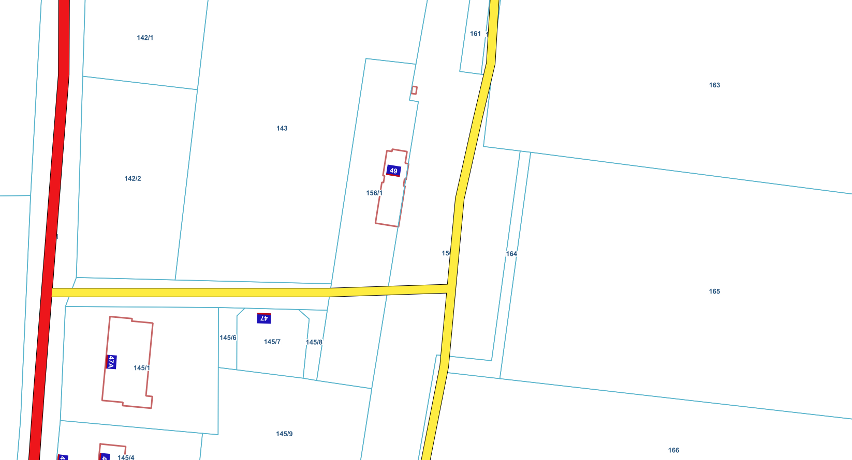

Rys. Nr 2 (https://brochow.e-mapa.net/)

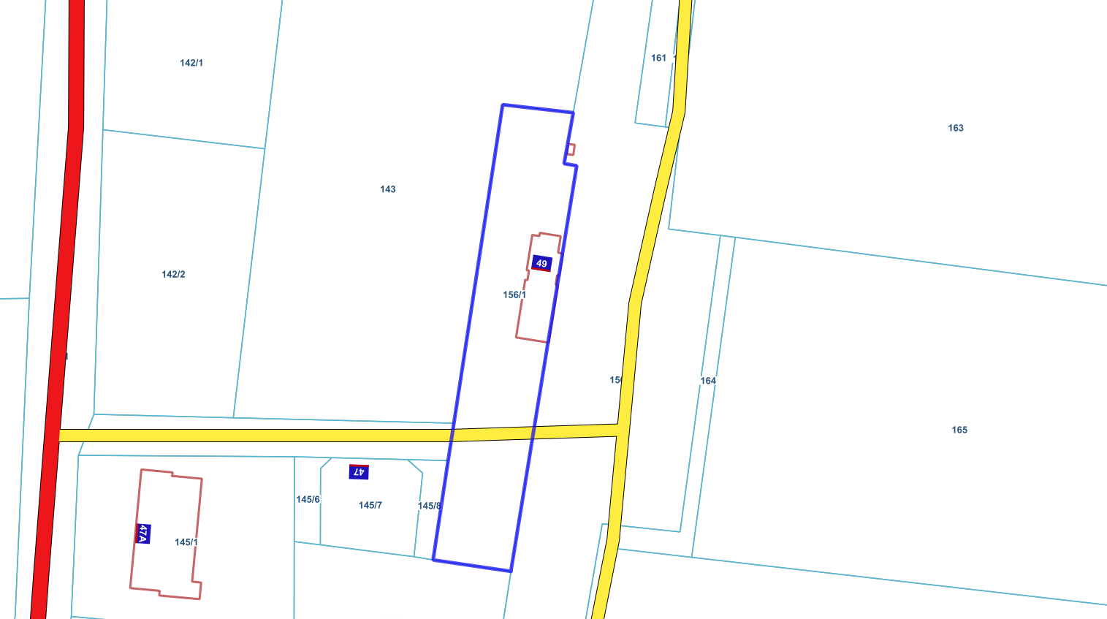

Rys. Nr 3 (https://polska.geoportal2.pl/map/www/mapa.php?mapa=polska)

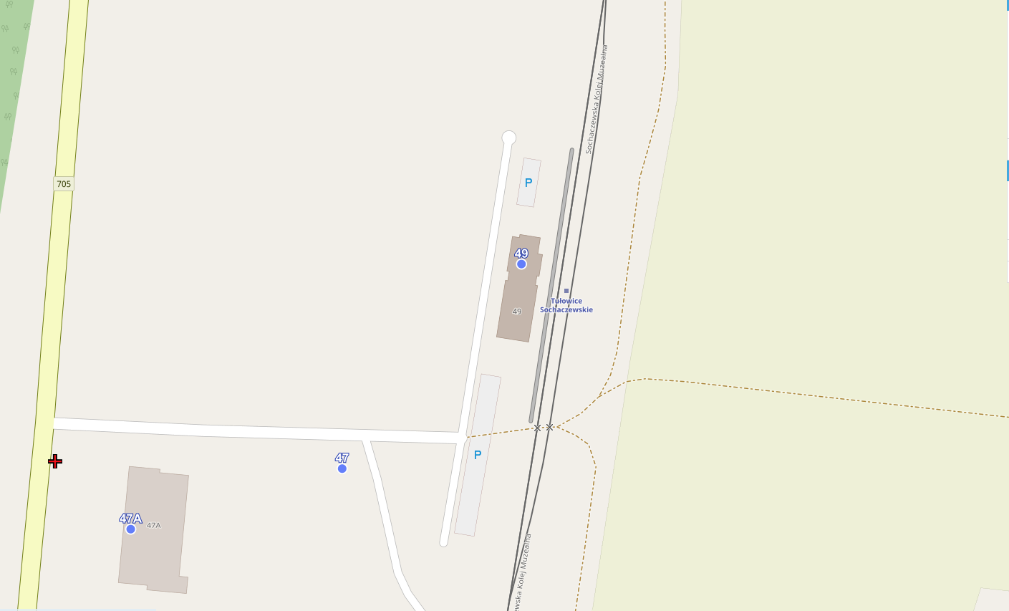

PROGRAM FUNKCJONALNO UŻYTKOWY
Rozbudowa budynku świetlicy wiejskiej
W ramach zadania pn. „Rewitalizacja i budowa budynków użyteczności społecznej, w tym szkół podstawowych w Gminie Brochów”
w miejscowości Tułowice 49, gm. Brochów
działki nr ewid. 156/1 położona w miejscowości Tułowice 49, gm. Brochów,
obręb : 0028 Tułowice, jednostka ewid. 142802_2 Brochów.

Zestawienie powierzchni
Pow. działki nr ewid. 156/1 2 623,0 m² 100,00 %
Pow. zabudowy istniejącego budynku 239,77 m² 9,13 %
Pow. projektowanej rozbudowy 41,16 m² 2,33 %
Pow. utwardzone 1538,63 m² 58,59%
Pow. biologicznie czynna zieleń 803,44 m² 29,95%

Charakterystyczne parametry obiektu budowlanego po jego rozbudowie

Powierzchnia zabudowy - 280,93m²
Powierzchnia użytkowa - 245,89m²
Kubatura - 1 583,30m³
Wysokość rozb. obiektów - 5,07m
Szerokość i długość
po rozbudowie - 32,35m x 8,92m / 9,07m
Kąt nachylenia połaci - 20˚

